实验12.4 链路主备快速切换实验配置
一、实验需求
通过对交换机配置smart-link和monitor-link，实现链路主备快速切换，以增强网络的可靠性。
二、实验拓扑
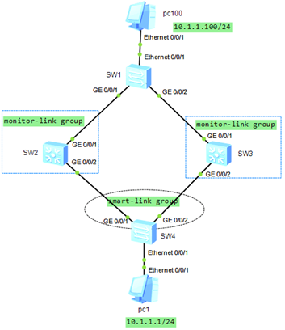
图1 smart-link与monitor-link综合实验
三、实验步骤
（1）请根据实验拓扑图，配置PC1和PC100的IP网络参数，并给出PC1、PC100的配置截图。
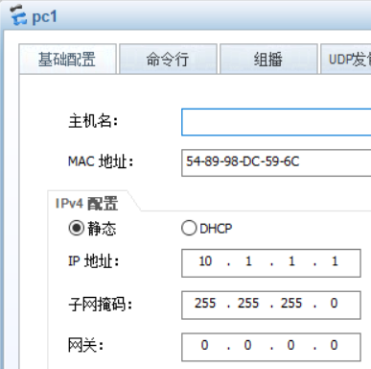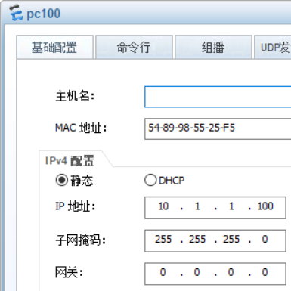
（2）在SW4上配置smart-link组，组的编号为1，回切时间为30秒，通过 vlan 1发送flush帧，密码为a123。将g0/01和g0/0/2加入smart-link组，并将g0/0/1设置为主接口，g0/0/2设置为从接口。请给出配置截图。
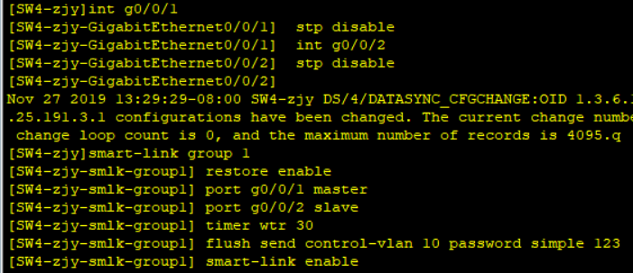
（3）配置SW1、SW2、SW3的各个级联接口，用于接收flush帧，请给出配置截图。
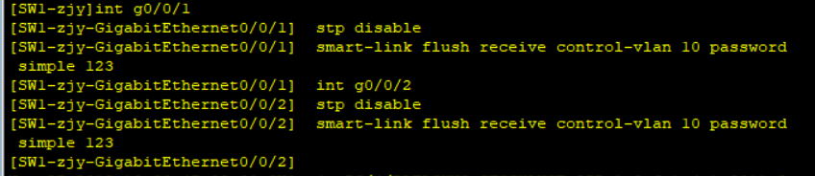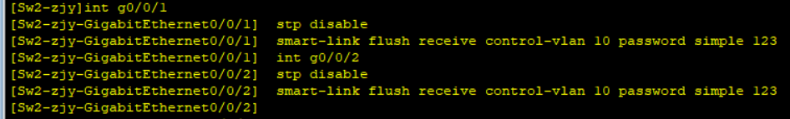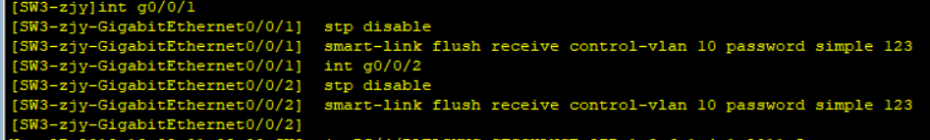
（4）在SW2和SW3上均配置monitor-link组，组编号为10，并将指定上联接口和下联接口，请给出配置截图。
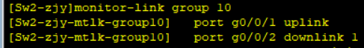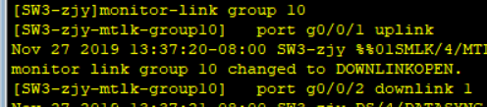
（5）在SW4上查看smart-link组的运行情况，在SW2上查看monitor-link组的运行情况，并给出SW2和SW4的截图。
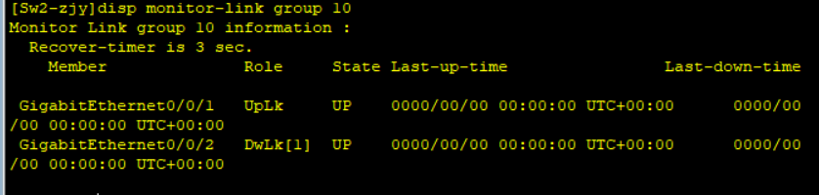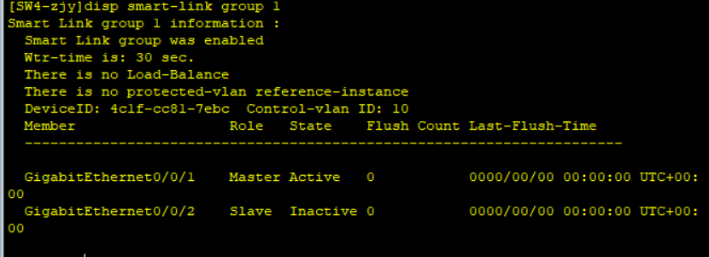
（6）通过PC1 永久ping pc100，并给出ping结果截图。
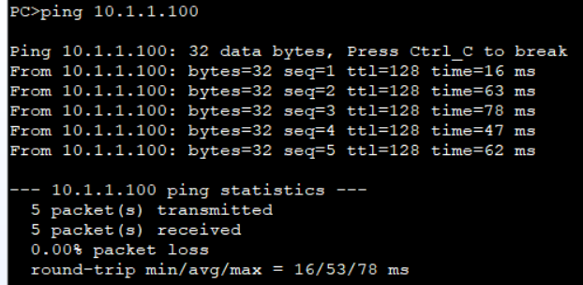
（7）将SW2的上联接口shutdown，然后观察下联接口指示灯的工作状态。在SW4上再查看smart-link组的运行情况，并给出SW4的smart-link组的工作状态截图。
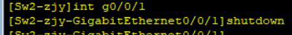
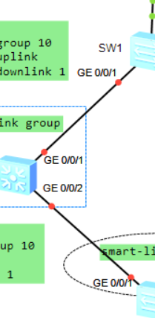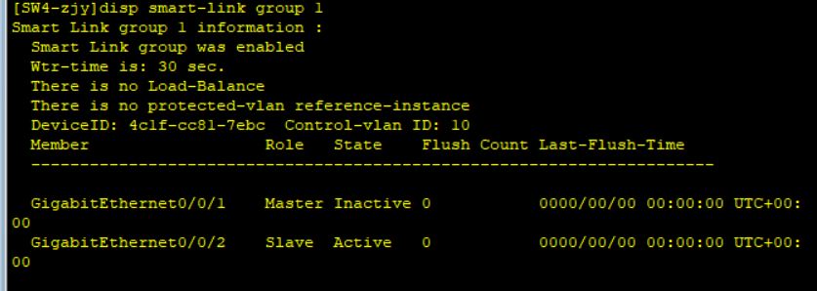
（8）通过PC1 永久ping pc100，并给出含断点的ping结果截图。
